计算机软件著作权登记
软 件 说 明 书

见报电子报纸下载器
版本号 V1.2.0

著作权人：李强
编制日期：2026 年 11 月

目 录
一、软件概述 3
二、运行环境 4
三、安装与启动 4
四、界面说明 5
五、功能操作 6
六、命令行方式 11
七、技术实现 12
八、常见问题 13
九、声明 14

一、软件概述
1.1 软件简介
「见报」是一款运行于 Windows 桌面环境的电子报纸下载与合并工具。用户选择报纸、日期与版面后，程序从对应报社的数字报站点抓取各版的官方 PDF，按版序合并为一份完整的当日报纸，便于离线阅读、打印存档与教学使用。
程序使用 C++ 编写，基于 Win32 窗口与 GDI+ 自行绘制界面，网络层使用系统自带的 WinHTTP，PDF 合并为自研实现，不依赖任何第三方运行库。全部功能编译为单个可执行文件，复制到任意 Windows 电脑即可直接运行。
1.2 主要功能
· 多报纸来源：内置人民日报、人民日报海外版、经济日报、中国能源报、法治日报、大众日报、农村大众、山东法制报八家数字报，界面左栏一键切换。
· 按日期浏览：日期步进器与日历弹层逐日翻看，支持「最近一期」快速跳转；程序启动时自动探测并载入最新一期。
· 版面列表：以卡片网格呈现当日全部版面，卡片内绘制仿真报纸缩略图，并显示从网页真实解析的版名与头条标题。
· 版面检索：支持按版名、版号、头条标题即时过滤；支持全选与逐版点选。
· 下载与合并：多线程并发下载各版 PDF，可整份合并为单一 PDF，也可关闭合并保留分版文件。
· 任务面板：实时显示已选版面、输出文件名、下载进度、已下载体积与保存位置。
· 下载记录：自动记录每次下载的报纸、日期、文件名、版面数与体积，可一键打开所在目录。
· 偏好设置：可配置保存目录、下载后是否自动打开目录、是否自动合并。
· 命令行模式：同一可执行文件支持按参数批量下载，便于定时任务与脚本调用。
1.3 适用对象
需要长期保存报纸电子版的读者、教师与学生、资料室与图书馆工作人员，以及需要按日期批量获取版面 PDF 的研究与教学场景。
二、运行环境
2.1 硬件环境
项目 | 要求
处理器 | x86 / x64 架构，1 GHz 及以上（程序为 64 位可执行文件）
内存 | 2 GB 及以上（整份报纸合并时峰值约 300 MB）
硬盘 | 至少 500 MB 可用空间（单期报纸约 15–150 MB）
显示器 | 分辨率 1280×860 及以上，支持 100%–200% 缩放
网络 | 可访问报社数字报站点的互联网连接

2.2 软件环境
项目 | 说明
操作系统 | Windows 10 / Windows 11（64 位）；Windows 8.1 亦可运行
运行库 | 无需额外安装；仅使用系统自带的 WinHTTP、GDI+、DWM
开发语言 | C++17
开发工具 | zig c++（LLVM/Clang 工具链）交叉编译至 x86_64-windows-gnu
程序体积 | 单个可执行文件，约 900 KB

2.3 网络说明
程序直接访问各报社公开的数字报站点，不需要注册或登录。若单位网络配置了代理，需在系统「Internet 选项」中设置，程序通过 WinHTTP 自动继承系统代理设置。
三、安装与启动
3.1 获取与安装
本软件为绿色免安装程序：将「见报.exe」复制到任意目录即可使用，不写入注册表，不安装服务。卸载时直接删除该文件，并在需要时删除配置目录「%APPDATA%\见报」即可。
3.2 启动
双击「见报.exe」进入图形界面。程序启动后会自动探测当前报纸来源的可下载最新一期，并载入该日的全部版面；网络较慢时界面中栏会显示加载状态。
若需以命令行方式运行，打开「命令提示符」，进入程序所在目录后带参数执行，详见第六章。
3.3 首次运行提示
程序未做数字签名，首次运行时 Windows 可能弹出「已保护你的电脑」提示，点击「更多信息」→「仍要运行」即可。
四、界面说明
主界面采用三栏布局，窗口无系统边框，标题栏、按钮与图标均由程序自行绘制，整体为浅米色纸质风格，强调色为报刊红。
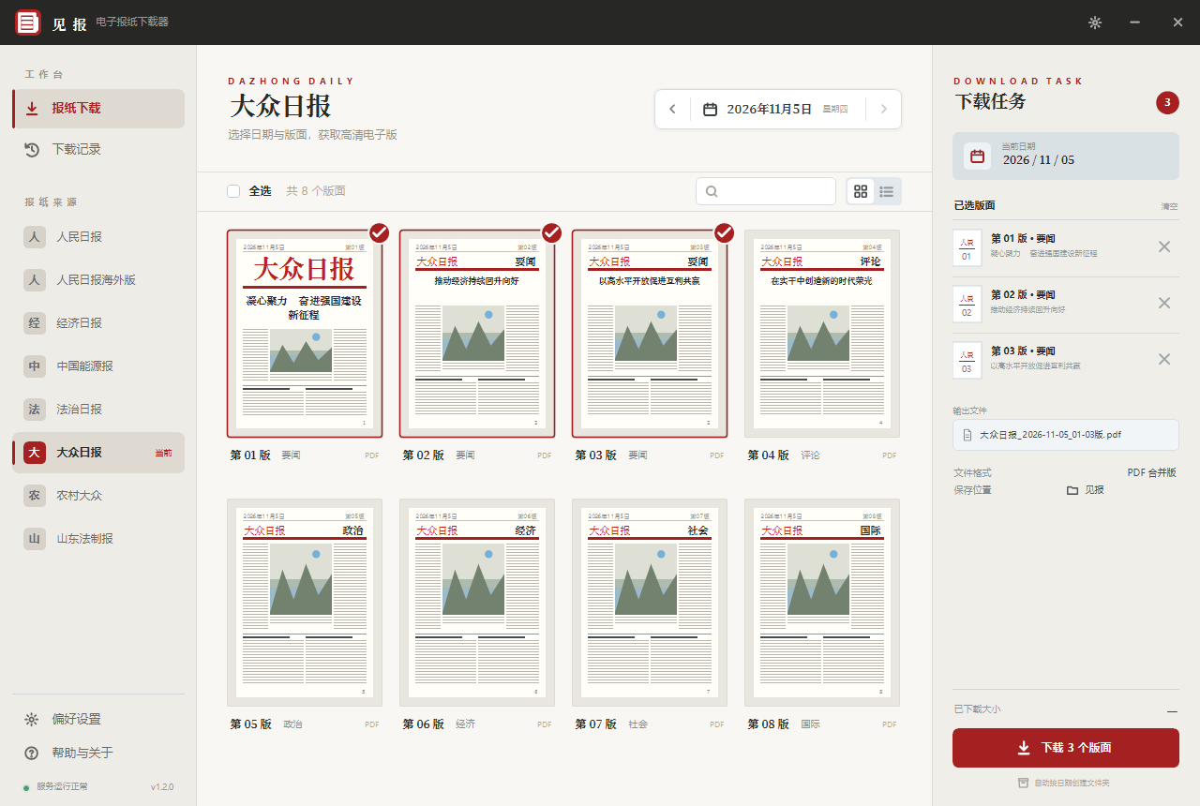
图 1 主界面（已选中 3 个版面）
4.1 标题栏
位于窗口最上方，高 48 像素。左侧为品牌标记与软件名「见报」，右侧三个按钮依次为：偏好设置、最小化、关闭。标题栏空白处可拖动窗口，窗口四角与边缘可拖拽调整大小。
4.2 左栏（导航与来源）
宽 210 像素，自上而下分三段：
· 工作台：报纸下载、下载记录两个入口，下载记录右侧显示记录条数。
· 报纸来源：列出已接入的八家报纸，条目随数量自适应行高；当前来源以红色竖条、红色图标底板与「当前」标记表示；点击其他条目即切换来源，中栏立即按同一日期重新载入该报纸的版面。
· 底部：偏好设置、帮助与关于，以及运行状态圆点与版本号。
4.3 中栏（版面区）
自上而下为页头、工具栏与版面区：
· 页头：西文小标（如 DAZHONG DAILY）、报纸中文名与副标题，右侧为日期步进器。
· 工具栏：全选复选框、版面计数、搜索框、卡片/列表视图切换。
· 版面区：卡片网格或列表，每张卡片含仿真报纸缩略图、版名与 PDF 标记；选中时卡片描红并显示勾选角标。
4.4 右栏（下载任务面板）
宽 286 像素，显示当前任务：当日日期、已选版面列表（可逐条移除）、输出文件名预览、文件格式、保存位置、下载进度与已下载体积，底部为下载按钮。
五、功能操作
5.1 切换报纸来源
点击左栏「报纸来源」中的任一条目。切换后程序会清空已选版面，并按当前日期重新抓取该报纸的版面内容。若该日无报纸（休刊或超出存档范围），中栏会给出提示，并可点击「最近一期」跳到该报纸可下载的最新日期。
5.2 选择日期
点击日期栏左右箭头按天前后翻看；点击日期本身打开日历弹层，可直接选择某一天。日历中提供「今天」与「最近一期」两个快捷按钮。
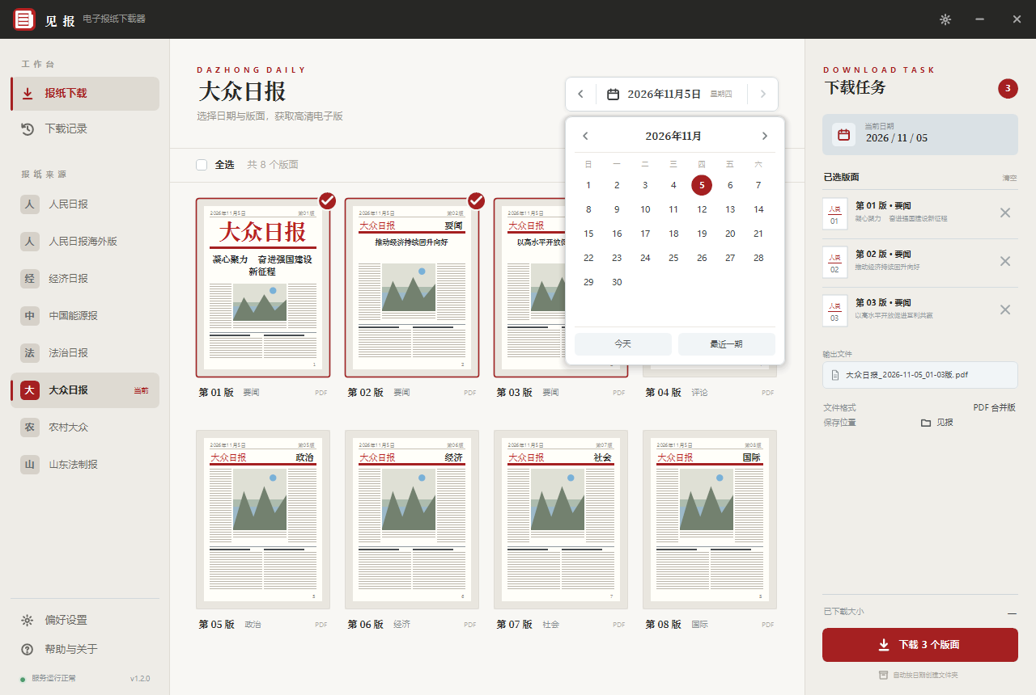
图 2 日历弹层
5.3 选择版面
在卡片上点击一次即选中，再点一次取消；卡片选中后描红并出现勾选角标，同时该版面加入右栏「已选版面」列表。点击工具栏的全选复选框可一次选中全部版面。
点击工具栏右侧的视图切换按钮可在卡片视图与列表视图之间切换；列表视图每行显示一个版面，信息更紧凑，便于快速浏览整份报纸的版面构成。
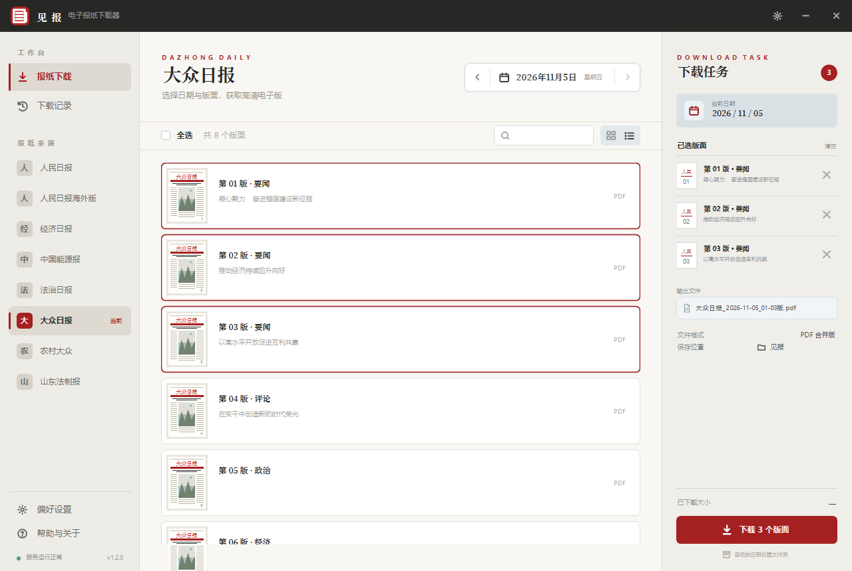
图 3 列表视图
5.4 搜索版面
在工具栏搜索框中输入关键字，版面区即时按版名、版号与头条标题过滤，计数区显示「共 N 个版面 · 匹配 M」。清空搜索框即恢复全部版面。
5.5 下载与合并
确认右栏的版面列表与输出文件名后，点击底部「下载 N 个版面」按钮。下载过程中右栏显示进度条、当前版面与已下载体积，所选卡片保持选中。
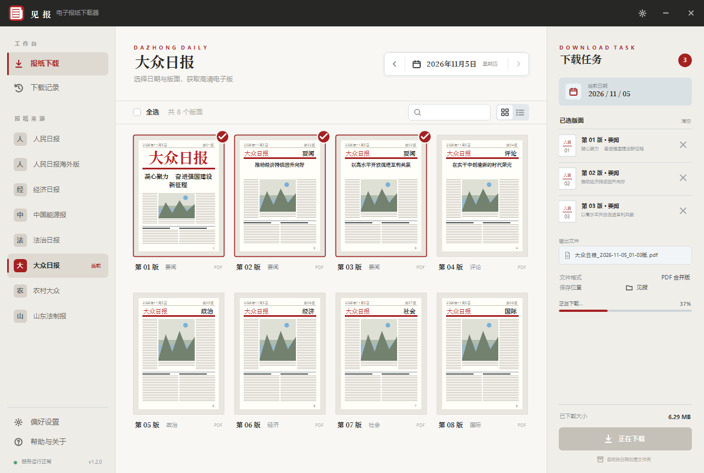
图 4 下载进行中
下载完成后，成品保存到「保存位置」所示目录下的日期子目录中，并弹出完成提示；若在偏好设置中开启「下载后打开目录」，程序会自动打开资源管理器。若在偏好设置中关闭「自动合并多个版面」，程序会保留各版 PDF 而不合并。
5.6 下载记录
点击左栏「下载记录」进入记录页，按时间倒序列出每次下载的报纸名、日期、文件名、版面数与文件体积，点击「打开目录」可直接定位到成品所在位置。
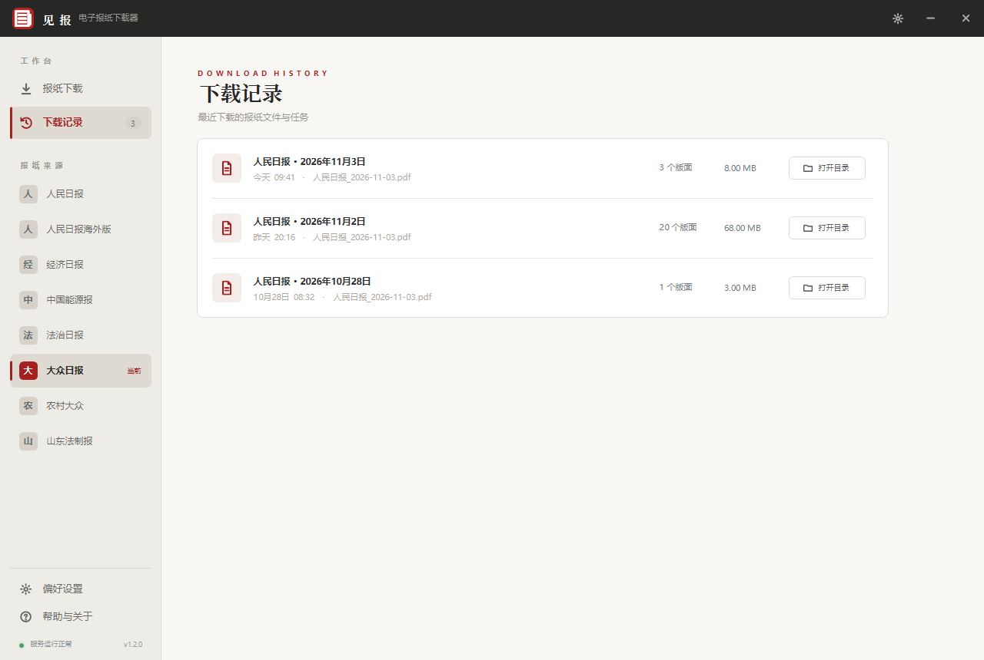
图 5 下载记录
5.7 偏好设置
点击标题栏的设置按钮或左栏「偏好设置」打开设置弹窗，可修改：
· 保存位置：点击「浏览」选择目录，默认位于「下载\见报」。
· 下载后打开目录：开关，默认开启。
· 自动合并多个版面：开关，默认开启；关闭后保留逐版 PDF。
修改后点击「保存」生效并写入配置文件，下次启动自动恢复。
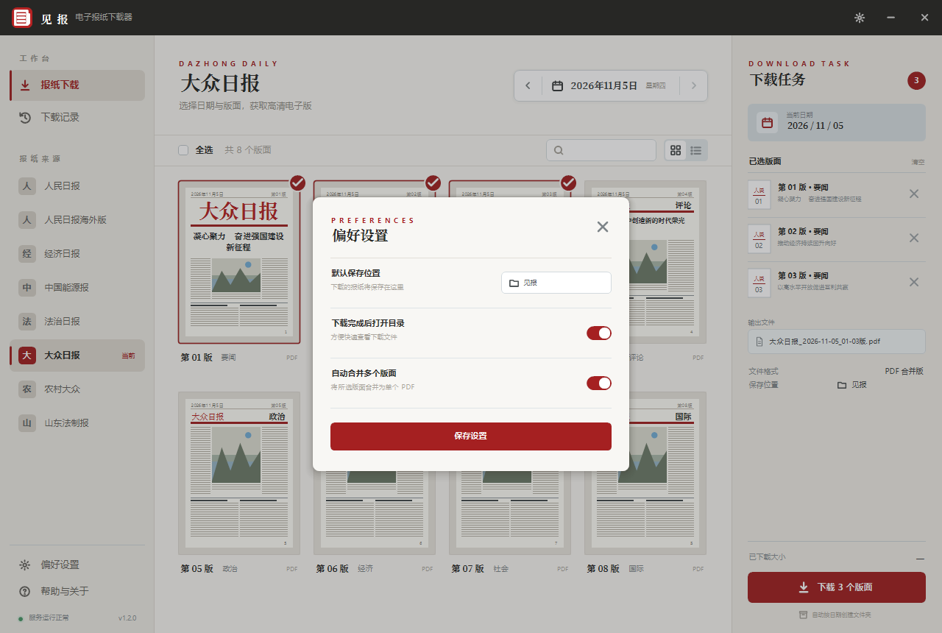
图 6 偏好设置
六、命令行方式
同一个可执行文件支持命令行模式，不带参数时打开图形界面，带参数时按参数执行并退出。常用参数如下：
参数 | 说明
--source ID | 指定报纸来源，共 8 家：可用代号（如 rmrb、dzrb）或中文名；省略时默认人民日报
--sources | 列出全部已接入的报纸来源
--date YYYY-MM-DD | 指定日期
--latest | 自动探测并下载最新一期
--pages 1,2,5-8 | 只下载指定版面，支持逗号与区间
--info | 只列出当日各版名称，不下载
--out DIR | 指定输出目录
--keep | 保留分版临时文件，便于排查问题
--help | 显示帮助

示例：
见报.exe --source dzrb --latest --out D:\报纸
见报.exe --source fzrb --date 2026-11-05 --pages 1,2,3
七、技术实现
7.1 程序结构
模块 | 职责
core.h | 公共声明：日期、字符串、HTTP、来源表、站点解析与合并接口
util.cpp | UTF-8/UTF-16 转换、公历换算、文件操作、WinHTTP 封装
sources.cpp | 八家报纸的来源表、版面导航解析、PDF 直链解析、头条提取、最新日期探测
job.cpp | 下载与合并任务，图形界面与命令行共用
pdfmerge.cpp | 自研 PDF 合并器
ui_theme.h | 界面设计令牌（配色、尺寸）
ui_draw.cpp | 矢量图标、字体缓存、绘图图元、仿真报纸缩略图
ui_paint.cpp | 整帧绘制：标题栏、左栏、版面区、任务面板、记录页、弹层
ui_app.cpp | 窗口过程、事件循环、工作线程、配置与记录持久化、命中判定
main.cpp | 程序入口，区分图形界面与命令行模式

7.2 界面绘制
界面不使用系统标准控件，而是整帧绘制到内存位图后一次性呈现，避免闪烁；每帧重建矩形命中区并按逆序判定，使日历、设置弹窗、提示条等浮层优先响应。窗口采用无边框样式，自行处理非客户区计算与命中测试，并调用系统 API 取得圆角。程序按显示器 DPI 缩放，所有尺寸与字号均以 96 DPI 为基准等比换算。
7.3 版面解析
八家报纸分属三种数字报体系。人民网族的三个来源（人民日报、人民日报海外版、中国能源报）共用同一套版面路径规则，URL 前缀即来源标识；经济日报与之同源但 PDF 目录名不同；这两类来源的 PDF 文件名带随机标识，必须从版面页 HTML 中解析。法治日报与大众网族（大众日报、农村大众、山东法制报）的 PDF 路径可由日期与版号直接推导。程序按站点族参数化处理，并对相对链接按 RFC 3986 规则回退目录层级。
部分版面的头条标题可从页面文章列表中提取，用于在缩略图上展示；若页面不提供文章列表，则只绘制版面占位线条，不虚构标题。
7.4 PDF 合并
合并器不依赖任何第三方库，采用「对象级搬运」的方式实现：
· 线性扫描每个源文件的全部对象，遇到流数据时先按 /Length 跳过二进制区；由于大量 PDF 使用间接长度引用（形如 /Length 49 0 R），程序会预先扫出全部裸整数对象建立数值表，再解析长度；长度不可信时回退搜索 endstream 与 endobj 定位。
· 为每个源文件分配对象号区间并整体重编号，只改写字典区中的间接引用，流数据整段原样照抄。
· 把每个页对象的父节点指向新建的页面树，重建交叉引用表与文件尾，并写入标题等文档信息。
7.5 可靠性与容错
程序在网络层实现了超时与重试；对 404、403 等状态分别给出中文提示，并可自动探测该报纸当前最新可下载日期。下载完成后校验文件头，避免保存损坏文件。
合并前会做引用完整性校验：逐个检查被引用的对象是否都已正确解析，一旦发现缺失立即中止并报出文件名与对象号，宁可报错也不产出缺图缺页的残损文件。
在界面上一律采用后台线程执行网络与合并任务，主线程只负责绘制，并用请求序号丢弃过期结果，避免快速切换日期或来源时出现串图。
八、常见问题
问：某天列不出版面
答：该日期可能尚未出版或该报纸当天休刊。可点击日历中的「最近一期」跳到该报纸当前可下载的最新日期。
问：卡片上的头条标题为空
答：个别报纸的旧版式页面不提供文章列表，此时缩略图只绘制版面占位线条，不影响版名、下载与合并。
问：下载速度慢
答：报纸 PDF 体积较大，整份约 15–150 MB，个别广告版单版可达 10 MB 以上，速度取决于网络状况。程序默认 4 线程并发并自动重试。
问：提示「PDF 结构异常，已停止合并」
答：某一版的 PDF 内部对象不完整，继续合并会得到残损文件。可先重试一次；仍失败时关闭「自动合并多个版面」，改为保存逐版 PDF。
问：界面显示模糊
答：程序支持高 DPI 缩放，调整系统「显示设置」中的缩放比例后重新打开即可。
九、声明
本软件仅抓取各报社数字报站点公开的版面 PDF，用于个人学习、教学与研究。报纸内容的著作权归各报社所有，请勿用于商业传播或再分发；软件本身不存储、不分发任何报纸内容。
软件代码以 MIT 许可开源，著作权人保留署名权。

